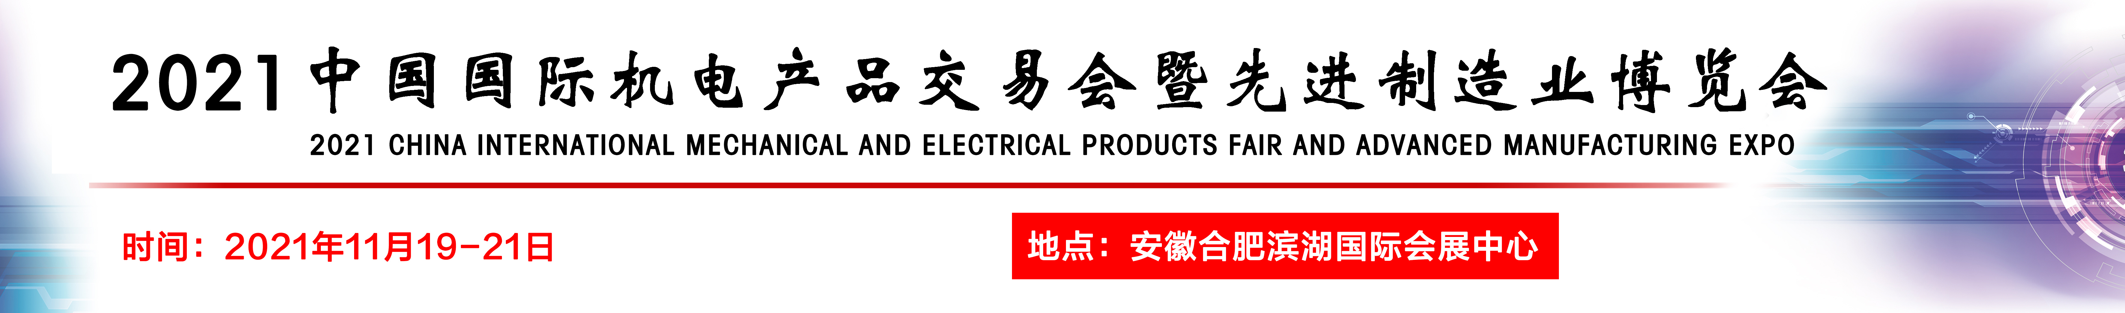

主办单位：中国机电产品流通协会

中国机电产品交易网

安徽省机电行业协会
支持单位：全球中小企业联盟
长三角五金机电产业联盟
承办单位：合肥林凯文化传播有限公司
北京林凯机电科技有限公司

北京林凯机电科技有限公司

2021中国国际机电产品交易会暨先进制造业博览会(以下简称“ 机交会”) 是由中国机电产品流通协会、中国机电产品交易网、安徽省机电行业协会共同主办，全球中小企业联盟、长三角五金机电产业联盟支持，以装备制造业为展示交易主体的机电工业品牌展。

“机交会”自创办以来，通过专业化、市场化、国际化、品牌化运作，已发展成为长三角装备制造业最具影响力的机电工业品牌展，也是安徽规模最大的机电行业展览会。“机交会”依托中国机电产品交易网的强大平台，实现产品线上线下同步交易，参展企业产品B2B、B2C同台演绎，全年线上展厅展示交易，必将成为促进国内外机电行业交流、互动的重要平台，成为国内外优秀机电企业品牌及服务的极佳发布窗口。
参展范围
本届“机交会”展览面积共30000平方米，设置八大专题展区，具体内容如下：
- 机床及工模具展区

机床及工模具设备、激光设备、机床附件及工模具配件、数控系统、金属切削、工程机械、仪表仪器、机械基础件、通用机械、铸造件等。
- 动力传动与控制技术

液压动力传动、气动技术、电气传动、直向导轨、机械动力传动、压缩空气技术、密封技术等。
- 钣金冲压及金属成形展区

激光设备、钣金加工、钣金机械、特种成形机械、钣金焊接设备、钣金、冲压材料等。
- 焊接器材与切割设备展区

电焊设备与器材、气焊、气割设备、焊接辅机器具、焊接材料、焊接配件等。
- 工业自动化及机器人展区

工业自动化设备、高端智能装备、工业机器人、3D打印、云制造等
- 智能仓储与物流展区
智能仓储技术与设备、物流机器人及AGV、仓储与车间物流设备、物流包装等。
- 新一代汽车先进制造技术展区
节能汽车、新能源汽车、新能源客车、电动汽车关键零部件（电池、电机、电控等）、基础设施及相关配套产品（充电机、充电桩、换电装置等）、汽车制造解决方案、未来工厂车间示范工程、车联网、汽车轻量化技术及材料、与电动汽车有关的智能电网技术装备等。
- 工业物联网技术与应用展区

主要包括感知设备和信息采集、机械智能、大数据处理、云计算、工业互联网设备、通信技术、工业软件/系统/应用、传感器技术、识别技术、虚拟制造技术、工厂信息化和数字化解决方案、工业安全等领域。
- 电子信息展区

雷达设备、通信设备、广播电视设备、家用电子、电子工业专用设备、计算机、电子测量仪器、电子元件、电子器件、电子应用、电子专用材料等。
- 五金机电及综合机电展区

建筑五金、日用五金、装饰五金、刀具、电动工具、起重工具、气动工具、园林工具、切割工具、手动工具、磨料磨具等，照明工业、电工电料、消防器材、安全防护等机电产品及服务。
主要活动
1.物联网+智能制造产业论坛
2.节能与新能源汽车产业论坛
3.机电汇产业联盟供需对接会
4.企业新产品、新技术推介会
5.安徽省机电行业协会会员代表大会

收费标准

标准展位（9㎡）
单开展位（3m*3m） | 8800元（含搭建）
双开展位（3m*3m） | 9800元（含搭建）

特装展位
36㎡起租 | 980元/平方

1、标准展台：规格为长3m×宽3m×高2.5m；咨询桌尺寸：974×474×760mm；

展位配置：一张咨询桌、两张办公椅、两只射灯、一只垃圾桶、一只5A插座；

2、特装展台为光地，不附带任何设施，不包括展馆收取的特装管理费及水电租赁等费用。
多种方式、多种渠道、高密度、高强度邀请专业观众莅临参观
1.机械装备、动力传动、电器、风机、国防军工用户行业等用户领域等；
2.各地电力、化工、冶金、交通、航空航天、造船、医疗器械、轻工、建筑、矿山、环保、食品机械制造、等行业的设计、应用技术人员和采购人士等；
3.新能源汽车、摩托车、工程汽车及相关配件等；
4.电梯、家电、电子/信息通讯、人造板等行业；
5.相关工业领域的电机生产制造商、进出口贸易商、代理商、经销商、采购商等；
6.科研机构、大专院校、设计院等专业人士等；
7.学会、行业商协会及相关专委会等。

组委会联系方式

联系人：蒋飞

手机:18756040863 电话：0551-69106580

Q Q:731425906 邮箱：731425906@qq.com

官网：http://www.jijiaohui.com



